Arquitectura gótica: la catedral y la arquitectura civil
Contexto general de la época
El arte gótico se desarrolla en Europa desde mediados del siglo XII, alcanzando su máximo apogeo a lo largo del siglo XIII, aunque en España dura hasta el siglo XVI. Las características formales del estilo irán apareciendo en Francia , teniendo el estilo gótico francés una enorme influencia en el resto de la arquitectura europea.
El gótico responde a una serie de importantes trasformaciones: en el orden político asistimos a un fortalecimiento de una monarquía que apoyará incondicionalmente la nueva arquitectura. En la catedral tiene lugar la consagración del rey y se celebran asambleas políticas del reino.
Desde el punto de vista económico, Europa vive un periodo de expansión, caracterizado por el crecimiento demográfico, la mejora de las técnicas agrícolas, el resurgir del comercio y el renacer urbano. Las ciudades serán importantes centros económicos, pero también culturales, donde se desarrollan las escuelas catedralicias y las Universidades. Surge también, en las ciudades, una burguesía, cuyo poder económico hará posible la construcción de las catedrales. Paralelamente, los monasterios perdieron poder de atracción y surgió un cada vez más numeroso clero urbano, en torno al obispo y al centro espiritual de la ciudad: la catedral, es decir, la iglesia sede de la cátedra del obispo. En cada población de importancia, la catedral fue algo más que un monumento religioso: fue la obra colectiva de una comunidad de creyentes, en la que invirtieron todas sus energías e ingentes cantidades de dinero, pero, además, fue su centro y su representación simbólica. Así, los gremios de comerciantes y artesanos rivalizarán en la financiación de las obras, a las que contribuirán decisivamente los obispos, cuya sede está en las ciudades.
El Císter es otro importante elemento a la hora de establecer los orígenes del Gótico: se trata de una orden monástica que surge en Francia y que arremetió contra la orden cluniacense y condenó los excesos decorativos y la suntuosidad de algunos edificios románicos. Afirmaba que los monstruos que ornaban los capiteles distraían al fiel e impedían la concentración en sus rezos. Los edificios de la arquitectura cisterciense son sobrios, emplean con frecuencia la bóveda de crucería y amplios ventanales.
Surgen figuras como san Francisco de Asís, que aportarán grandes cambios en el ámbito de la espiritualidad, dando origen a las llamadas órdenes mendicantes. Aparece de este modo una nueva visión de la religión que no está fundamentada en el temor, sino en valores como la pobreza, la humildad y la compasión.
Este nuevo contexto conlleva importantes cambios en la religiosidad, que se vuelve más cercana al hombre y a la Naturaleza. Se retorna a la realidad física, al realismo. La imagen del mundo espiritual, de las ideas de Platón que había sido difundido por San Agustín, es desplazado por el mundo de los sentidos de Aristóteles, defendido por Sto. Tomás de Aquino. Se sustituye la idea de que los sentidos nos dan una idea engañosa de la verdad por la de que los sentidos son necesarios para descubrir la naturaleza y, por tanto, son la verdadera fuente del conocimiento. Estos cambios trajeron consigo una nueva visión de Dios, alejada ya de la imagen de Dios justiciero que ofrecía el Románico. Durante el Gótico, éste aparece como un ser mucho más bondadoso y próximo al hombre. Lo real, el mundo físico, antes considerado como algo pecaminoso, ahora se ve como una obra de Dios.

LA ARQUITECTURA GÓTICA
Características generales de la arquitectura gótica
El gótico supone, entre otras muchas cosas, un cambio radical en la manera de construir que se produce como consecuencia lógica de los estudios de carácter geométrico, matemático y aritmético a los que se había llegado.
Las principales características de la arquitectura gótica son las siguientes:
- La utilización del arco apuntado u ojival es uno de los principales logros constructivos que permiten erigir edificios más elevados, disminuyendo el empuje lateral, y además ayudan a acentuar ópticamente la sensación de esbeltez que se pretende crear en el edificio gótico. A lo largo del desarrollo del estilo gótico se utilizan otros arcos como el conopial, escarzano, carpanel, mixtilíneo, el tudor,...
- La bóveda de crucería está formada por el cruce de dos arcos apuntados. Conforman una estructura resistente sobre la que se colocan los ligeros plementos ,(elementos de relleno entre los nervios de la bóveda), que configuran la bóveda). Este sistema además de ligero y versátil, permite cubrir espacios de diversa configuración.. Con ellas, en definitiva, se podían concentrar los empujes en los cuatro puntos del vértice y posteriormente apearlos por medio de los elementos sustentantes, que podían ser los pilares o columnas pero también el sistema de estribo y arbotante. Como consecuencia, los gruesos muros de la arquitectura románica pudieron ser reemplazados por ligeros cerramientos con ventanales que permitieron la aparición de la vidriera. La más sencilla es la bóveda cuatripartita pero poco a poco se van enriqueciendo su traza: bóveda sexpartita, bóveda de terceletes y bóvedas estrelladas.
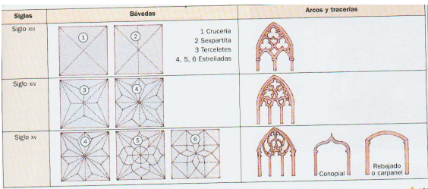
- El muro pierde importancia frente al vano, cuyas dimensiones aumentan considerablemente. Este incremento del tamaño del vano obedece al decisivo protagonismo que adquiere la luz dentro del espacio sagrado. Estos vanos van decorados con tracería calada,( el arco cobijaba un rosetón con trifolio o cuatrifolio y dos arcos menores que repetían el mismo motivo). Para aumentar el movimiento ascendente del vano y del conjunto se suelen completar ventanas y puertas con una moldura triangular: el gablete.
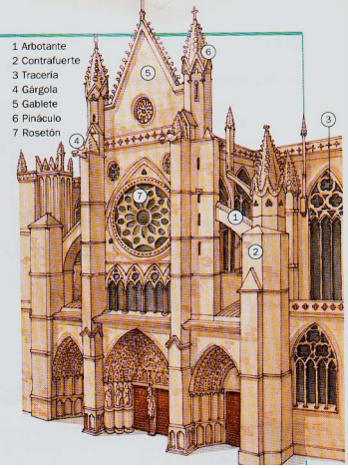
- Como elemento sustentante se emplean gruesos pilares sobre los que descansan los capiteles y nervios de las bóvedas. Adquieren un gran desarrollo en el gótico porque se van adosando a ellos pequeñas columnas, llamándose así pilares fasciculados a medida que se multiplican los nervios de la bóveda llegando a convertirse en pequeños haces de columnas (baquetones).Al principio estas columnas tienen un pequeño capitel y una basa propias pero llegan a desaparecer formando un solo capitel corrido como si fuera una cinta decorada que da vuelta a todo el pilar.
- En lo que se refiere al alzado interior de los edificios religiosos, fundamentalmente las grandes catedrales, hay que señalar que, en un primer momento, seguirá apareciendo la tribuna, que más tarde se irá modificando hasta ser sustituida por una estrecha galería de servicio llamada triforio. Se configura así una estructura interna tripartita formada por las arcadas inferiores, el triforio, cegado o abierto al exterior, y el claristorio, cada vez más importante, donde se localizan las grandes vidrieras.
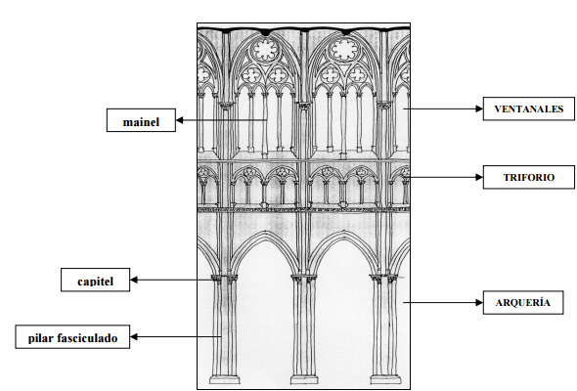
- Todo este complejo sistema constructivo debía estar necesariamente reforzado en el exterior con contrafuertes, en los que descansan los arbotantes. Estos son arcos o tirantes de piedra que arrancas en el exterior del edificio donde se produce la carga de la bóveda de crucería y transmiten el empuje de ésta a un contrafuerte exterior, cumpliendo además la función de ser canales por donde bajan las aguas del tejado. Sobre los contrafuertes aparecen los pináculos, con función decorativa, pero también es la de ejercer una fuerza vertical que neutralice los empujes laterales transmitidos por los arbotantes a los contrafuertes, (dicho de otra manera, es como un clavo que asegura la unión entre arbotante y contrafuerte. Las gárgolas también tenían una función muy clara, ya que servían para eliminar el agua evitando que esta pudiese deteriorar.las cubiertas. Las gárgolas toman formas fantásticas o grotescas.
Simbología de las catedrales góticas
Los elementos técnicos y estructurales antes mencionados se orientan en función de los que son los dos elementos más importantes del gótico y que, de alguna forma, permiten explicar a los demás: el interés por la elevación y la luminosidad de los edificios.
El edificio gótico es estilizado y de gran altura, invitando al creyente a elevar su mirada al cielo. Esta tendencia a la verticalidad irá creciendo a medida que pase el tiempo y exista un mayor dominio de las técnicas constructivas. Igualmente, la conversión de la catedral como la nueva “Jerusalén celeste”, llevará a la sustitución de los muros por vidrieras que permiten el paso de una luz coloreada que ofrece un aspecto especial, sagrado, al interior de los edificios. Las propias vidrieras tendrán un sentido religioso al filtrar a través de sus imágenes sagradas la luz exterior. Y es que, para los siglos XII y XIII, la luz era la fuente y la esencia de toda belleza visual. Fue la divulgación de la filosofía neoplatónica para la que Dios es como la luz, capaz de traspasar los cuerpos sólidos sin romperlos (caso del cristal), de ser fuente de vida, y de ser también principio y motivo de alegría y felicidad. Por poseer luminosidad se consideran hermosas a las estrellas, al oro y a las piedras preciosas. Los mismo platónicos extienden la idea de que en el universo hay un sistema de jerarquías. La jerarquía de todo lo existente se establece según su semejanza con Dios. La luz es el fenómeno natural que más se acerca a la forma pura, es la manifestación más directa de la divinidad. Los seres cuanto más luminosos son, más cercanos están a Dios. El resplandor y la luz de los objetos pueden ayudar al fiel a elevarse hacia Dios. La luz, por tanto, simboliza en las catedrales la presencia divina que ilumina a los fieles, creándose un ámbito sagrado e irreal que constituye el escenario perfecto para la Eucaristía.
Los templos se llenan de luz, que va a tener un significado espiritual. Las vidrieras que se abren en los muros no fueron hechas para dar luz, ya que los templos nos son sombríos. Las vidrieras son las escrituras divinas de la que sale la luz de Dios a los cristianos. La luz como imagen de la divinidad, una luz que espiritualiza la atmósfera de la iglesia. La luz, además, al atravesar un tema religioso, (muchas de ellas representan escenas bíblicas) se santifica ella misma.
En el pensamiento del hombre medieval la realidad material no interesa por sí misma, sino siempre como símbolo de lo sagrado, (lo visible refleja lo invisible). La catedral es la Casa de Dios y debe despertar en el fiel emociones más religiosas que estéticas.
Aparte de la luz, la catedral sigue siendo el espacio-camino que te conduce inevitablemente al altar. Pero también hay un sentido ascensional que marcan los pilares y una verticalidad. La elevación se relaciona con el ansia de Dios.
Todos esto elementos simbólicos convierten a las catedrales en una Jerusalén celestial, simbolizada a través de la creación de un gran espacio de luz y color.
Por último, el rosetón (con doble significado, aludiendo al sol, símbolo de Cristo, y a la rosa, símbolo de María), situado a los pies de la iglesia, es un gran vano de forma circular que permite el paso de luz coloreada y contribuye a crear un ambiente de religiosidad, que sitúa al creyente en un mundo celestial, en la Jerusalén celeste.

Las catedrales surgieron como centro espiritual y sociológico de la ciudad medieval. Se necesitan edificaciones que representen el poder de la ciudad, aprovechando la institución de nuevas diócesis, (sedes de un obispo). La catedral es la imagen del poder de los obispos, quienes gracias a la burguesía podían eclipsar ya a los monasterios. En su construcción participaron todos sus miembros, desde el primer patrocinador; el obispo, incluyendo al cabildo y la monarquía, hasta la nobleza, la burguesía y el pueblo llano, aunque tal empresa exigiera muchos años, generalmente siglos. Muchas de ellas custodiaban importantes reliquias que reportaban grandes beneficios económicos en forma de generosas limosnas.

Dentro de esta variedad regional encontramos una variación en el estilo a lo largo del tiempo:
- Gótico preclásico. Segunda mitad siglo XII. El muro presenta cuatro niveles, ya que se conserva la tribuna como en las iglesias de peregrinación. Catedrales de Sens o Laon.
- Gótico clásico. Primera mitad del siglo XIII. El muro se articula en los tres niveles explicados: arcada, triforio, claristorio. Notre Dame, Chartres, Reims, Amiens.
- Gótico radiante. Segunda mitad s.XIII y s.XIV. Se caracteriza por la mayor ligereza y luminosidad, la multiplicación de los radios de los rosetones, el alzado interior en las catedrales en dos niveles, con la desaparición del triforio. La Santa Capilla, (París)
- Gótico flamígero. Siglo XV y parte del XVI. La decoración es más abundante y complicada, lo que se refleja en los ventanales en los que se multiplican los parteluces y las tracerías caladas que se llenan de lóbulos en su parte superior. Complicadas bóvedas estrelladas. En el muro se funden triforio y claristorio. Arco conopial y escarzano que funcionan como si fueran un dintel.

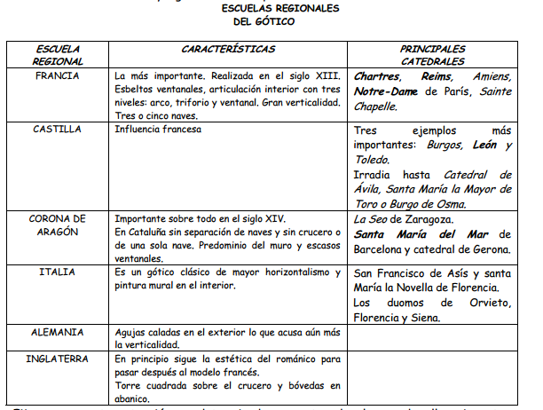
La arquitectura civil: lonjas y ayuntamientos.
A pesar de que la arquitectura sigue siendo esencialmente religiosa, la arquitectura civil adquiere una mayor importancia, reflejo de la pujanza económica de la burguesía europea y al renacer urbano. Encontramos una amplia tipología de edificios destinados a satisfacer las necesidades de la nueva vida urbana. Son, por tanto, las regiones europeas de mayor vida artesanal las que primero ven nacer y consolidarse una arquitectura civil de prestigio.
El desarrollo y expansión económica de Europa a partir del siglo XI explica el resurgir urbano y el auge de un grupo social, la burguesía. El desarrollo de la ciudades se verá favorecido por una serie de privilegios jurídicos: francquicias, fueros, cartas puebla… La ciudad acabará adquiriendo su propia personalidad legal.
En los países donde la burguesía consolida su poder aparecen edificios para albergar la sede de las correspondientes instituciones y gobiernos municipales. Los ayuntamientos adquieren enorme relevancia al convertirse en centro del poder burgués y símbolo de su creciente importancia social y de las libertades ciudadanas. Se alzan en la plaza mayor, centro neurálgico de la ciudad. Suelen tener una galería porticada en la parte baja y en ellos destaca la sala del concejo y el balcón desde el que se anuncian los acuerdos. Son frecuentes en los Países Bajos, (Brujas, Lovaina, Bruselas..) con una profusa decoración en sus fachadas.
En contramos también en las ciudades, a veces en el mismo ayuntamiento, torres del reloj, símbolo de la ciudad, lonjas o casa de contratación comercial, hospitales, palacios… Los mercados y lonjas tienen su origen en las loggias italianas, pórticas donde se llevaban a cabo las transacciones comericiales. Posteriormente serán sustituidas por edificios con grandes salones.
Los mercados y las lonjas tienen su origen en las loggia italianas, pórticos donde se llevaban a cabo las transacciones comerciales y que fueron sustituidos por edificios con grandes salones. En la Península Ibérica tuvo desarrollo principalemente en la Corona de Aragón, debido al auge de la burguesía comercial barcelonesa y valenciana, (lonjas de Valencia o Palma de Mallorca, por ejemplo).

PLANTA Y ALZADO DE LA CATEDRAL DE CHARTRES
La catedral de Chartres tiene su origen en la reconstrucción de un templo románico anterior, del que se conservan la fachada oeste y la organización de la cabecera. La catedral es relejo de la activa vida comercial de una ciudad en la que los gremios habían arraigado con fuerza.
La reconstrucción se llevó a cabo en un tiempo récord gracias a las aportaciones económicas de los fieles y a la coherencia en la forma y el estilo, tan poco habitual en las catedrales.
Se trata de una iglesia de peregrinaje, (posee la túnica que la Virgen vestía cuando nació Jesucristo), que fue diseñada para facilitar el tránsito de gran cantidad de visitantes, mediante tres naves, una central para el culto y dos laterales para entrar y salir del templo, el deambulatorio doble en la cabecera, etc.
Chartres fue la más grande catedral de su tiempo, pero todavía no existe la verticalidad del gótico posterior.
La decisión de conservar el pórtico románico, de triple portada, determinó la estructura de tres naves; el respeto por la organización que presentaba la cabecera ya existente también determinó la forma de la planta. El resto de la catedral se llevaría a cabo bajo premisas novedosas: una gran diferencia de altura entre la nave central y las laterales y una cabecera extraordinariamente desarrollada, constituida por: un transepto de tres naves abierto en dos portadas laterales, un deambulatorio doble, y, como remate, tres capillas radiales de planta semicircular.
También fue novedad la bóveda de crucería, cuyos nervios entrecruzados concentran los empujes en en los pilares mediante haces de columnillas adosadas que llegan hasta el suelo. Son pilares fasciculados, de cuerpo cilíndrico o poligonal rodeados por cuatro columnillas, (baquetones). La alternancia de baquetones ortogonales o redondos y el hecho de que esta diferenciación se prolongue en los haces de fascículos que conducen a la bóveda confieren ritmo a las paredes de la nave central.
El alzado interior, liberado de su función de carga, tiene tres niveles: las arcadas de acceso a las naves laterales; el triforio y un elevadísimo claristorio que permite que la luz irrumpa casi verticalmente. Sus vidrieras de colores presentan un excepcional programa iconográfico de las Sagradas Escrituras.

NAVE CENTRAL DE LA CATEDRAL DE LEÓN
La catedral, se inspira en los modelos de catedrales francesas. La planta es como la de la catedral de Reims pero con seis tramos de bóvedas de crucería frente a los nueve de la catedral francesa. El resultado es un macrocefalia, perdiendo la iglesia profundidad.
El cuerpo principal se divide en tres naves, la central mucho más alta que las laterales, a las que sigue la cabecera formada por un gran transepto, también de tres naves, y un ábside que prolonga el transepto en dos tramos rectos y que presenta un deambulatorio con cinco capillas radiales.
Las bóvedas, tanto de las naves como de la propia cabecera, son de crucería y los nervios de sus arcos descansan en finas columnas adosadas al pilar, (baquetones) que llegan hasta el suelo. La gran altura de columnas y pilares necesitarán el apoyo de arbotantes y contrafuertes para alcanzar esa altura y crear el efecto de verticalidad propio del gótico. La ausencia de decoración y el espacio diáfano del interior colaboran a crear esa sensación de verticalidad.
La catedral, ubicada en el Camino de Santiago, contenía numerosas reliquias que atraían a multitud de peregrinos, por lo que su construcción responde a las necesidades de los templos de peregrinación: naves laterales que sirven para entrar y salir, transepto abierto en dos portadas y el deambulatorio antes mencionado.
Como es habitual en las catedrales españolas, el coro interrumpe el tránsito en la nave mayor.
El alzado de la nave central responde a la triple división del gótico: arcadas, triforio y claristorio. Las ventanas inferiores de las naves laterales presentan temas de árboles y flores típicos de la región leonesa. El triforio, con ventanas lanceoladas, (con forma de lanza), tiene cristaleras con motivos heráldicos. El claristorio, formado por 230 ventanas de estilo francés, presenta vidrieras con imágenes de santos y profetas. A los colores utilizados en Francia (rojo, azul, amarillo) se añadirán brillantes púrpuras y verdes oscuros. La calidad de las vidrieras no será igualada en ninguna catedral.

FACHADA OCCIDENTAL DE LA CATEDRAL DE REIMS.S. XIII
Esta catedral representa el gótico radiante. En esta fase del gótico francés, la luz adquiere el total protagonismo ya que se desmaterializa el muro en detrimento de la altura para colocar vidrieras profusamente, en concreto, mediante rosetones o grandes vanos con tracerías caladas.
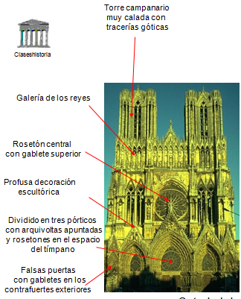

PLANTA E INTERIOR DE SANTA MARÍA DEL MAR
Emplazada en el barrio marítimo de Barcelona, que vivía un momento de gran auge económico gracias a la actividad de mercado y de construcción de barcos. Se construyó con el dinero de armadores, comerciantes y de los habitantes del barrio de la Ribera, a diferencia de la catedral, financiada por la nobleza y el clero. En su planificación se tuvo en cuenta la buena acústica y visión sin obstáculos que caracterizan las edificaciones de las órdenes mendicantes de franciscanos y dominicos.
El interior sorprende por su verticalidad y por el contraste que presenta su amplitud cuando se llega a ella desde las estrechas calles del barrio.
Su planta es de salón, con tres naves de similar altura. En la mayor parte de su perímetro, aloja capillas que llenan los espacios entre los contrafuertes. La nave central, como las laterales, es rematada por una bóveda de crucería que se sostiene en ocho altísimos pilares. Los pilares dividen la nave en cuatro tramos. Es una de las iglesias con mayor amplitud de la nave central.
Las naves laterales se prolongan en un deambulatorio que da acceso a las capillas entre contrafuertes de la cabecera. El presbiterio está rodeado de ocho pilares idénticos a los de la nave central, cuya gran proximidad hace que parezcan un bosque de palmeras de piedra.
La poca diferencia de altura entre las naves, el número reducido de pilares y la austeridad en la ornamentación, hace que parezca que haya una sola nave, con una visión de todo el interior tanto desde la nave central como desde las laterales. Los pilares son octógonos sin baquetones, asemejando esas palmeras de piedra que parecen ir al encuentro de las bóvedas de crucería.
La iluminación contribuye al impacto visual y a que parezca un espacio más diáfano todavía. La pequeña diferencia de altura de la nave central con las laterales permite la apertura de lunetos, (pequeña ventana abierta en una bóveda) que, como el rosetón de la fachada, iluminan directamente el interior; las naves laterales tienen ventanas con tracería y las capillas disponen ventanales estrechos y alargados. El punto culminante lo constituye la luz filtrada por las copas del bosque de pilares del presbiterio. Sin embargo, comparado con las catedrales castellanas predomina el muro frente a los ventanales.
Todo ello bajo unas proporciones matemáticas: la anchura de la nave central es igual a la suma de las dos laterales; trece metros entre los pilares; la anchura total es igual a la altura de las naves laterales…
Constituye un ejemplo claro del gótico de la Corona de Aragón: estilo sobrio en la decoración, racionalidad constructiva; predominio del muro; ausencia de arbotantes; planta de salón, (naves casi a la misma altura); interior caracterizado por la búsqueda de un espacio unitario, claro, con pocos obstáculos que perturben el campo visual; aprovechamiento de los espacios entre arbotantes para abrir capillas.
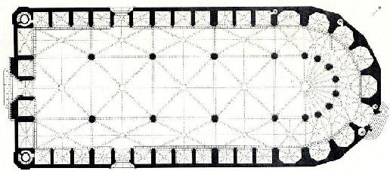

LONJA DE PALMA DE MALLORCA. Mediados s.XV
Representa la etapa final del gótico (gótico flamígero). Su planta es rectangular y forma un único ambiente a pesar de que los pilares forman tres naves de igual altura. Seis columnas sin basa ni capitel y con estrías helicoidales ascienden para cerrar el espacio que queda totalmente diáfano para cumplir su función de transacción comercial. Las columnas ascienden hasta desplegarse formando los nervios de las bóvedas de crucería. Estos fustes y su movimiento envolvente, dirigen la mirada hacia la bóveda. Esta solución de columnas y su continuidad en los nervios de la bóveda, sin capitel, tendrá mucho éxito y será muy imitada (Lonja de Valencia, por ejemplo).
En la parte superior se sitúa, para dar iluminación una galería de ventanas de arcos conopiales. La fachada se remataba con almenas, lo que le daba un aspecto de castillo. Se utiliza abundantes tracerías en los vanos, columnas retorcidas y complicadas bóvedas de crucería.

